[身份可疑，手稿不可信？河北农业大学机电工程学院副院长Hao Jianjun（音译：郝建君）团队论文被撤稿](https://mp.weixin.qq.com/s?__biz=Mzk3NTcyMjQ5NA==&mid=2247484560&idx=6&sn=f220730bf0086df6af39de0c89289bfa)

清风编辑部[清风学术](javascript:void(0);)2025-04-14 21:42:00北京

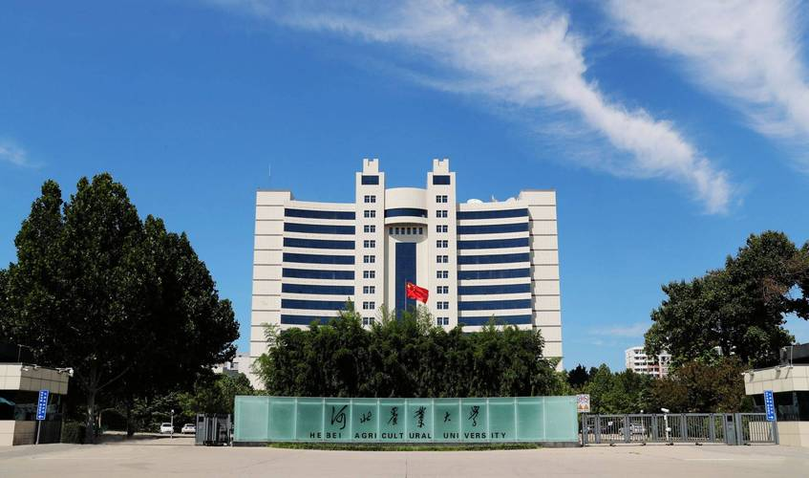

2022年2月12日，一篇题为：Economical  planning of fuel cell vehicle-to-grid integrated green buildings with a  new hybrid optimization  algorithm（采用新型混合动力优化算法，对燃料电池车电网一体化绿色建筑进行经济规划）的论文在《International Journal of Hydrogen Energy》期刊发表，论文DOI：10.1016/J.IJHYDENE.2021.12.156。2025年4月7日，该论文于被撤回。编辑认为作者身份有疑问，并认为手稿不可信。

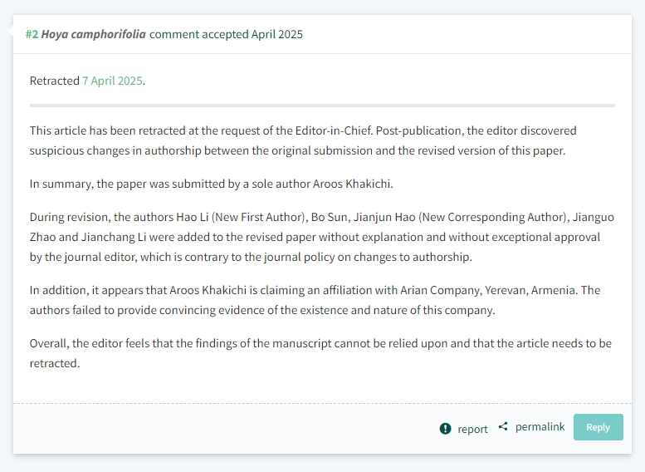

本论文研究内容为：燃料电池电动汽车（FCV）的普及是解决减少CO2排放的全球问题的重要标准。但是，FCV和氢燃料产生的总成本相对较高，因此FCV促进速度很慢。考虑到FCV的二氧化碳排放量接近零二氧化碳的排放和高耐力（适用于车辆到网格（V2G）系统），本研究旨在分析燃料电池车辆到网格（FCV2G）系统的经济潜力，以将FCV提升到最高水平。为此，首先选择了一座大型绿色建筑物作为研究目标，并为电网提供V2G服务的代理。然后，使用蒙特卡洛方法模拟车辆访问时间。还开发了排放模型。考虑到排放价格的二氧化碳排放价格和自弹性系数，提出了整体经济优化模型。然后，应用了竞争性群体优化（CSO）和帝国主义竞争算法（ICA）的混合算法来优化该模型，这不仅导致了明确的结果和减少的标准偏差，而且还消除了CSO的疲软，即在某些基础标记功能中的融合速度和差的性能。模拟结果表明，与其他优化算法相比，所提出的算法在找到最佳解决方案方面具有更快的收敛性和更准确性。此外，在FCV的存在下，总体经济利润得到了改善。最后，对六个参数进行了灵敏度分析，包括每日电力价格，电池成本，燃料电池成本，二氧化碳排放价格，电网碳排放和氢成本。结果表明，FCV2G系统具有较高的发展潜力，并且随着时间的推移，经济利润巨大。

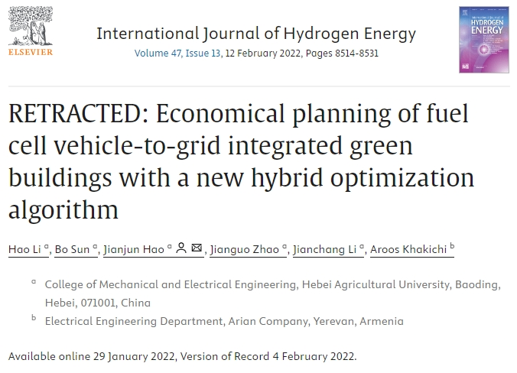

本研究获得以下基金支持：[1] 河北农业大学机电工程学院，中国河北保定071001   [2] 亚美尼亚埃里温Elect工程部门Arian公司。

通讯作者：Hao Jianjun（音译：郝建君），疑为河北农业大学机电工程学院副院长，教授，博士研究生指导教师。主要从事机械装备性能设计与智能控制、耐磨涂层材料制备与零件表面强化等方面的教学与科研工作。

**参考信息：**

https://pubpeer.com/publications/445302C9D08E9E810459CF88D88AA3#0

https://linkinghub.elsevier.com/retrieve/pii/S0360319921048564

**声明：**

本报道中的信息来自学术网站公开资料，我们对其准确性及完整性不做任何保证，仅供读者参考。如有任何建议或查重需求，欢迎与我们联系。